ՀԱՅԱՍՏԱՆԻ ՀԱՆՐԱՊԵՏՈՒԹՅՈՒՆ
ՏԵՂԱԿԱՆ ՏՆՏԵՍՈՒԹՅԱՆ ԵՎ ԵՆԹԱԿԱՌՈՒՑՎԱԾՔՆԵՐԻ ԶԱՐԳԱՑՄԱՆ ծրագիր

ԲՆԱՊԱՀՊԱՆԱԿԱՆ ԵՎ ՍՈՑԻԱԼԱԿԱՆ ԿԱՌԱՎԱՐՄԱՆ ՊԼԱՆ
TUR-PPI-05

«ԴԻ ՍԻ ԴԻ» ՍՊԸ-ի «լա վալե ռեզորթ»
քաղաքային տներով զբոսաշրջային ավանի արտաքին
ինժեներական ենթակառուցվածքների ստեղծում

ՆՈՅԵՄԲԵՐ 2023
ՄԱՍ Ա: Ընդհանուր նախագիծն ու տեղանքի վերաբերյալ տեղեկատվություն
Կառուցվածքային եվ վարչական
Նախագծի անվանումը | ՏԵՂԱԿԱՆ ՏՆՏԵՍՈՒԹՅԱՆ ԵԲ ԵՆԹԱԿԱՌՈՒՑՎԱԾՔՆԵՐԻ ԶԱՐԳԱՑՄԱՆ ՆԱԽԱԳԻԾ /ՏՏԵԶ/
Ենթածրագրի համարն ու վերնագիրը | «ԴԻ ՍԻ ԴԻ» ՍՊԸ-ի «Լա Վալե Ռեզորթ» քաղաքային տներով զբոսաշրջային ավանի արտաքին ինժեներական ենթակառուցվածքների ստեղծում, TUR-PPI-05
Համայնք | Տավուշի մարզ, Դիլիջան համայնք
Տեղանքում նախատեսվող գործողությունների շրջանակը | Շինարարական աշխատանքների շրջանակը ներառում է՝  Բաղադրիչ 1. Կոյուղատար արտաքին համակարգերի կառուցում  Նախատեսվում է ՝ դեպի համալիր տանող ճանապարհի ուղեծրով կառուցել նոր կոյուղագիծ, ներքին 271մմ տրամագծով պոլիէթիլենե ծալքավոր խողովակներից, 1857 մ ընդհանուր երկարությամբ, տեղադրելով 82 հատ 1000մմ և 1500մմ տրամագծով երկաթբետոնե դիտահոր:  Բաղադրիչ 2. Գազամատակարարման միջին ճնշման ստորգետնյա գազատարի և ՊԳԿԿ-ի կառուցում  Նախատեսվում է ՝ դեպի համալիր տանող ճանապարհի ուղեծրով կառուցել միջին ճնշման ստորգետնյա գազատար, d= 160x9մմ տրամագծով պոլիէթիլենե խողովակներից, 2534 մ ընդհանուր երկարությամբ և վերգետնյա հատված՝ 159x4.5մմ տրամագծով պողպատե խողովակներից, 74 մ երկարությամբ: Գազատարը նախատեսվում է միացնել Մ-4 մայրուղուց մոտ 300մ հեռավորությամբ Աղստև գետի աջ կողային հատվածով Դիլիջան-Պարզ լիճ ավտոճանապարին զուգահեռ անցնող գազատարից։  Բաղադրիչ 3. Մոտեցնող ճանապարհի ասֆալտապատում, արտաքին լուսավորության և հեռահաղորդակցության համակարգերի կառուցում  Նախատեսվում է վերականգնել գործող ճանապարհը, որը սկսվում է Մ-4 մայրուղուց և ավատվում է համալիրի մուտքի հատվածում։ Ճանապարհի երկարությունը կազմում է 1858 մ: Ճանապարհը անցնում է բարդ տեղանքով և աջ ու ձախ կողմերից սահմանապակված է ժայռերով և ձորակներով, ինչի  հետևանքով ճանապարհի երթևեկելի մասի լայնությունը փոփոխական է և տատանվում է 3.5-5.4 մ սահմաններում, շրջադարձերի մասերում համապատասխան լայնացումներով:  Ճանապարհի լայնացում նախատեսված չէ, աշխատանքները կիրականացվեն կիրականացվեն միայն գործող ճանապարհի հատվածում։  Ճանապարհի ծածկույթը նախատեսվում է իրականացնել 6 սմ հաստությամբ միաշերտ ասֆալտբետոնից: Ճանապարհի եզրով նախատեսվում է ջրահեռացման առվակների կառուցում, մետաղական արգելափակոցների տեղադրում, հենապատերի կառուցում: Ճանապարհի որոշ հատվածներում, որտեղ կան զառիթափ վայրէջքներ և վերելքներ, կկառուցվեն հենապատեր։ Նախատեսվում է նաև գոյություն ունեցող հեղեղատար խողովակների նորոգում, ճանապարհի կահավորում ճանապարհային նշաններով, գծանշում, ճանապարհային լուսավորության սարքերի տեղադրում, ստորգետնյա մալուխով: Բաղադրիչի շրջանակներում նախատեսվում է նաև հեռահաղորդակցության ստորգետնյա օպտիկական մալուխային գծի կառուցում:  Բոլոր աշխատանքները նախատեսվում է իրականացնել մինչև համալիրի տարածքի սահմանը:  Շինարարական բոլոր աշխատանքները կիրականացվեն գոյություն ունեցող ճանապարհի հատվածում, որը ներկայումս խղճուկ վիճակում է։
Կառուցվածքային համաձայնագրեր (ՀԲ) | Ծրագրի ղեկավար՝ Թաֆադզվա Իրվին Դյուբ |  | Երաշխիքների մասնագետ՝  Լուսինե Գևորգյան (բնապահպանական)  Դեվիդ Ջիջելավա (սոցիալական)  Սոնյա Մսրյան  (սոցիալական)
Իրականացման համաձայնագրեր (ՀՀ) | Իրականացնող կազմակերպություն՝  ՀՏԶՀ  Արմինե Գաբրիելյան (բնապահպանական)  Մարինե Վարդանյան (սոցիալական) | Տեխնիակական վերահսկողություն իրականացնող  կազմակերպություն՝  (Կներկայացվի) |  | Շինարարություն իրականացնող կազմակերպություն՝  (Կներկայացվի)
Տեղանքի նկարագրություն
Այն կառույցի անվանումը, որի օբյեկտները ենթակա են վերանորոգման | ՀՀ Տավուշի մարզ, Դիլիջան համայնք
Այն կառույցի հասցեն ու գտնվելու վայրը, որի օբյեկտները ենթակա են վերանորոգման | ՀՀ Տավուշի մարզ, Դիլիջան համայնք, Առողջարանային փողոց
Հայտատու կազմակերպություն | «Դի Սի Դի» ՍՊԸ
Ո՞վ է հողի սեփականատերը  Ո՞վ է հողօգտագործողը (պաշտոնապես/ ոչ պաշտոնապես) | Ենթածրագրի շրջանակներում կիրականացվեն վերակառուցման աշխատանքներ Տավուշի մարզի Դիլիջան քաղաքի Առողջարանային 12/2, 12/3 ճանապարհահատվածում: Ենթածրագրով վերակառուցվելիք ճանապարհը (ծածկագիր 11-003-1765-0001) պատկանում է Դիլիջան համայնքին (տես Հավելված 1), կցվում է նաև կադաստրի կողմից սեփականության իրավունքը հաստատող տեղեկանք (Հավելված 2): Ենթածրագրի շրջանակներում վերակառուցվելիք տարածքը հեռու է Դիլիջան քաղաքի բնակելի հատվածից: Ջրամատակարարման և կոյուղու խողովակաշարերը կառուցվելու են հիմնականում համայնքային, ինչպես նաև պետական սեփականություն հանդիսացող գործող ճանապարհի երկայնքով: Կոյուղու և ջրամատակարարման համակարգերը շարունակվելու են մինչև Երևան-Իջևան Մ4 մայրուղու հետ հատում: Գազատարը տեղադրվելու է համայնքային և պետական սեփականություն հանդիսացող ճանապարհների երկայնքով։ Համայնքի սեփականություն հանդիսացող հողատարածքներում կտեղադրվի գազի հսկիչ կետ և գազի հաշվիչ։ Լուսավորության սյուները կտեղադրվեն համայնքի սեփականություն հանդիսացող հողատարածքներում։  Ենթածրագրի շրջանակներում չի նախատեսվում վերաբնակեցման գործողություններ կամ հողի օտարում:  Ենթածրագրի իրականացումը կնպաստի զբոսաշրջային տարածքի զարգացմանը` Դիլիջանն ավելի գրավիչ դարձնելով նրանց համար: Ծրագրի իրականացումը կունենա դրական սոցիալ-տնտեսական, մշակութային և բնապահպանական բարեփոխումներ՝ տարածքների բարելավման, ենթակառուցվածքների զարգացման, նոր աշխատատեղերի ստեղծման արդյունքում։
Սույն ենթածրագրի տեղանքի ֆիզիկական և բնական միջավայրի նկարագրությունը | Դիլիջանը առողջարանային քաղաք է և Տավուշի մարզի խոշորացված Դիլիջան համայնքի կենտրոնը: Այն գտնվում է Աղստև գետի ափին, ավելի քան 20 կիլոմետր (12 մղոն) երկարությամբ և ծովի մակարդակից 1500 մետր բարձրության վրա։ Դիլիջանի անտառները զբաղեցնում են ավելի քան 34000 հա տարածք։ Դիլիջանի շրջակայքի բնական կյանքը հարստացնելու համար 1958 թվականին ստեղծվել է պետական անտառային արգելոց, վերջինս 2002 թվականին հայտնի է՝ որպես Դիլիջան ազգային պարկ: Անտառները զբաղեցնում են այգու տարածքի 94%-ը՝ մոտ 40 տեսակի ծառերով և 18 տեսակի թփերով հիմնականում կաղնու տեսակներով, հաճարենի, կնձնի, թխկի, ուռենի և այլն։  Դիլիջան ազգային պարկի տարածքը բնութագրվում է չափավոր տաք և խոնավ կլիմայով։ Ըստ Շինարարական Կլիմայաբանության RAMN II-7.01-2011-ի, հուլիսին օդի միջին ջերմաստիճանը կազմում է մոտ 18.3ºC, իսկ օդի հարաբերական խոնավությունը` 74%, հունվարին միջին ջերմաստիճանը՝ -1.5ºC է, իսկ օդի հարաբերական խոնավությունը` 63%: Տեղումների տարեկան միջին քանակը կազմում է մոտ 639 մմ։ Ամենաշատ տեղումները լինում են գարնանը (տարեկան նորմայի մոտ 35%-ը), ամենաքիչը՝ ձմռանը (մոտ 12%)։ Ոչ ցուրտ շրջանը տատանվում է 200-ից 210 օր: Յուրաքանչյուր տարի չի, որ Պարկում առաջանում է ձյան ծածկույթ: Ձյան շերտի հաստությունը տատանվում է 5-50 սմ-ի սահմաններում, իսկ հյուսիսային լանջերին այն հաճախ գերազանցում է 70 սմ-ը։  Ուսումնասիրվող տարածքը գտնվում է Տավուշի մարզի Դիլիջան քաղաքի Առողջարանային 12/2, 12/3 գործաղ ճանապարհահատվածում: Վերականգման ենթակա համայնքային ճանապարհը սկսվում է Թբիլիսյան խճուղուց (M4): Ճանապարհի աջ կողմում՝ հայտատուի սեփականություն հանդիսացող հողատարածքի վրա, տեղադրված են արևային մարտկոցներ։ Ճանապարհի ձախ կողմում գտնվում է մասնավոր ֆերմա և շինություններով տարածք։ Ֆերմայի ու շենքերի սեփականատերերն ու բնակիչները հանդիսանում են ենթածրագրի շահառուներ, քանի որ կօգտվեն բարելավված, վերակառուցված ենթակառուցվածքից։ Ճանապարհի երկու կողմերից որոշ հատվածներում կան ծառեր:  Տեղանքի երկրաբանական կառուցվածքը ներկայացված է երկրաբանական 3 տարբեր շերտերով։  • Տարածքում ստորերկրյա ջրերը, ըստ երկրաբանական տվյալների, գտնվում են ցածր մակարդակներում:  • Ուսումնասիրվող տարածքում հողը բարենպաստ է շինարարության իրականացման համար:  • Հողերի սառցակալման առավելագույն խորությունը ըստ RAMN II-7.01-2011-ի, հետազոտվող տարածքում 47 սմ է:  • Այս տարածքում չկան վտանգավոր ֆիզիկական և երկրաբանական երևույթներ, ինչպիսիք են սողանքը, քարաթափումը և այլն:
ՕՐԵՆՍԴՐՈՒԹՅՈՒՆ
Ազգային, տեղական օրենսդրություն և թույլտվություններ, որոնք պահանջվում են ծրագրում | ՀՀ հետևյալ օրենքները սահմանում են իրավական շրջանակը, որը կիրառելի է ծրագրի գործունեության համար.  - Մթնոլորտային օդի պաշտպանության մասին ՀՀ օրենքի (1994)  «Մթնոլորտային օդի պաշտպանության մասին» ՀՀ օրենքի նպատակը ՀՀ կառավարության հիմնական սկզբունքների սահմանումն է ՝ ուղղված մթնոլորտային օդի մաքրության ապահովմանը և օդի որակի բարելավմանը, օդի որակի վրա քիմիական, ֆիզիկական, կենսաբանական և այլ ազդեցությունների կանխարգելմանը և մեղմմանը: Սույն օրենքը նաև կարգավորում է արտանետումների թույլտվությունները և ապահովում է մթնոլորտային օդի աղտոտման առավելագույն թույլատրելի բեռներ / քանակություններ և այլն:  Համաձայն այս օրենքի, կապալառուն պարտավոր է իրականացնել շինարարական աշխատանքներ, ինչպես նաև աղբի տեղափոխում և ժամանակավոր պահպանում փոշին և այլ արտանետումները նվազագույնի հասցնելու նպատակով:  -Թափոնների մասին ՀՀ օրենք (2004)  Օրենքը իրավական և տնտեսական հիմք է տալիս թափոնների հավաքման, տեղափոխման, հեռացման, մաքրման, վերաօգտագործման, ինչպես նաև թափոնների բացասական ազդեցության կանխարգելման համար՝ բնական պաշարների, մարդու կյանքի և առողջության վրա: Օրենքը սահմանում է պետական ​​լիազոր մարմինների, ինչպես նաև թափոնների արտադրող կազմակերպությունների դերն ու պարտականությունները թափոնների կառավարման գործընթացներում:  Համաձայն այս օրենքի, շինարարական գործունեությունից առաջացած թափոնները պետք է վերամշակվեն ըստ անհրաժեշտության կամ տեղահանվեն նշանակված վայրերում:  Ընտրված վայրերում շինարարական թափոնների և ավելցուկային նյութերի հեռացումը պետք է գրավոր հաստատվի համայնքապետարանի կողմից:  -Շրջակա միջավայրի վրա ազդեցության գնահատման և փորձաքննության մասին ՀՀ օրենք (2023)  Օրենքը սահմանում է գործունեության տեսակը, որը ենթակա է շրջակա միջավայրի վրա ազդեցության գնահատման և շրջակա միջավայրի փորձաքննության: Ըստ սույն օրենքի, վերականգնման առաջարկվող աշխատանքները ենթակա չեն շրջակա միջավայրի վրա ազդեցության պետական ​​փորձաքննության, քանի որ ենթածրագրի շրջանակը չի ներառում գործունեություն, որը ներառված է սույն օրենքի Հոդված 12, Կետ 6-ում բերված ցանկի որևէ կետին:  - ՀՀ քաղաքաշինության մասին օրենք (1998)  Սույն օրենքը սահմանում է ՀՀ-ում քաղաքաշինական գործունեության սկզբունքներն ու կանոնակարգերը: Համաձայն այս օրենքի՝ պլանային աշխատանքների համար անհրաժեշտ է շինարարության թույլտվություն ստանալ։  - ՀՀ աշխատանքային օրենսգիրք (2005)  Սույն օրենսգիրքը կարգավորում է կոլեկտիվ և անհատական աշխատանքային հարաբերությունները, սահմանում է այդ հարաբերությունների ծագման, փոփոխման և դադարեցման հիմքերը և դրանց իրականացման կարգը, աշխատանքային հարաբերությունների կողմերի իրավունքներն ու պարտականությունները, ինչպես նաև անվտանգության և ապահովման պայմանները: աշխատողների առողջությունը. Համաձայն այս օրենքի, Կապալառուն պետք է ապահովի շինհրապարակում աշխատող աշխատողների անվտանգությունն ու առողջությունը:  - ՀՀ հողային օրենսգիրք (2001)  Սույն օրենսգիրքը սահմանում է հողային հարաբերությունների պետական կարգավորման կատարելագործման, հողի տնտեսավարման տարբեր կազմակերպական-իրավական ձևերի զարգացման, հողերի բերրիության, հողօգտագործման արդյունավետության բարձրացման, մարդկանց կյանքի ու առողջության համար բարենպաստ շրջակա միջավայրի պահպանման և բարելավման, հողի նկատմամբ իրավունքների պաշտպանության իրավական հիմքերը` ելնելով հողի կարևոր բնապահպանական, տնտեսական ու սոցիալական նշանակությունից, որի շնորհիվ Հայաստանի Հանրապետությունում հողն օգտագործվում և պահպանվում է որպես ժողովրդի կենսագործունեության պայման:  Հողի տիրապետումը, օգտագործումը և տնօրինումը չպետք է վնաս պատճառի շրջակա բնական միջավայրին, երկրի պաշտպանունակությանն ու անվտանգությանը, չպետք է խախտի քաղաքացիների և այլ անձանց իրավունքներն ու օրենքով պահպանվող շահերը:  - ՀՀ անտառային օրենսգիրք  Սույն օրենսգիրքը կարգավորում է Հայաստանի Հանրապետության անտառների և անտառային հողերի կայուն կառավարման` պահպանության, պաշտպանության, վերականգնման, անտառապատման և արդյունավետ օգտագործման, ինչպես նաև անտառների հաշվառման, մոնիթորինգի, վերահսկողության և անտառային հողերի հետ կապված հարաբերությունները: Սույն օրենքի համաձայն անտառները կարող են օգտագործվել մշակութային, առողջապահական, սպորտային նպատակներով, հանգստի և զբոսաշրջության նպատակներով։ Մշակութային, առողջապահական, սպորտային, հանգստի և զբոսաշրջության նպատակներով օգտագործվող տարածքներում պետք է պահպանվեն բնական լանդշաֆտները, կենդանական և բուսական աշխարհը, ջրային մարմինները: Անտառային հողերի օգտագործումը, այդ հողերում ծառերի և թփերի արմատախիլ անելը, ճանապարհների, խողովակաշարերի, շենքերի և շինությունների կառուցումը, հանքավայրերի շահագործումը, բնական փայտի հավաքումը կարող է իրականացվեն միայն լիազոր մարմնի թույլտվությամբ:  - ՀՀ  Սույն օրենքը սահմանում է բնության հատուկ պահպանվող տարածքների (ԲՀՊՏ), բնական համալիր և առանձին առարկաների սպասարկման , վերարտադրության, և օգտագործման, ինչպես նաև էկոհամակարգերի զարգացման, վերականգնման, պետական քաղաքականության իրավական հիմքերն ու հարաբերությունները։  Ըստ օրենքի՝ բնության հատուկ պահպանվող տարածքները բաժանվում են չորս դասի՝ պետական արգելոցի, ազգային պարկի, պետական արգելավայրի և բնության հուշարձանի։ Իրենց նշանակությամբ ԲՀՊՏ-ները բաժանվեն են երեք առանձին տեսակի՝միջազգային, հանրապետական և տեղական նշանակության տարածքների։  Այս օրենքը կօգտագործվի՝ որոշելու այն պահպանվող տարածքների տեսակը, որին կառնչվի Ծրագիրն անհատական ներդրումների պարագայում և պարզաբանելու համար, որ Ծրագրի աջակցությամբ առաջարկվող գործունեությունը չի խախտում պահպանվող տարածքների կառավարման սահմանված ռեժիմը  Համաձայն ՀՀ ազգային օրենսդրության շրջանակի՝ ենթածրագրի համար պահանջվում է.  - Շինարարության թույլտվություն**;  - Շինարարական թափոնների հեռացման թույլտվություն.
ՀԱՆՐԱՅԻՆ ԽՈՐՀՐԴԱՏՎՈՒԹՅՈՒՆ
Ե՞րբ/ոտե՞ղ է հանրային քննարկումը տեղի ունեցել/ունենալու | ԲՍԿՊ-ի նախագիծը կհրապարակվի և կքննարկվի Դիլիջան համայքնում կայանալիք հանրային քննարկման ժամանակ։ ԲՍԿՊ-ի նախագիծը կհրապարակվի հայերեն և անգլերեն լեզուներով ՀՏԶՀ-ի կայքում (atdf.am), իսկ հայերեն լեզվով` շահառուի կայքում (dilijan.am) և սոցիալական տեղեկատվական էջում:  Նախատեսվող աշխատանքների մասին համառոտ տեղեկատվություն և կոնտակտային տվյալները՝ հարցերին ու դժգոհություններին անդրադառնալու համար, կտեղադրվեն Դիլիջանի համայքնապետարանի տեղեկատվական տախտակին, շինարարական հրապարակում և/կամ նրա անմիջական տարածքում:
ԿԻՑ ՆԵՐԿԱՅԱՑՎՈՂ ՆՅՈՒԹԵՐ
Հավելված 1: տեղանքի քարտեզ /լուսանկար
Հավելված 2: Կադաստրի կողմից տեղեկանք
Հավելված 3: Շինարարական թափոնների հեռացման թույլտվության պատճեն
Հավելված 4: Բնապահպանական և սոցիալական կառավարման պլանի վերաբերյալ հանրային քննարկման արձանագրություն /կտրամադրվի/
Հավելված 5: Շինարարական թույլտվություն (կտրամադրվի**)
*Աշխատանքների վերահսկողի և իրականացնողի (կապալառուի) վերաբերյալ և հավելվածները կներկայացվեն ընտրված կապալառուի կողմից շինարարության մեկնարկի տրմանը զուգահեռ
**Շինարարության թույլտվությունը կձեռքբերվի աշխատանքների մեկնարկից առաջ:

ՄԱՍ Բ: ՏԵՂԵԿԱՏՎՈՒԹՅՈՒՆ ԵՐԱՇԽԻՔՆԵՐԻ ՎԵՐԱԲԵՐՅԱԼ
ԲՆԱՊԱՀՊԱՆԱԿԱՆ /ՍՈՑԻԱԼԱԿԱՆ ԴԻՏԱԶՆՆՈՒՄ
Իրականացվող գործողությունները ներառելու են արդյոք նշվածներից որևէ մեկը | Գործողություն | Կարգավիճակ | Խթանիչ գործողություններ
 | - Ճանապարհի վերանորոգում | [x] այո [ ] ոչ | Տես ստորև բաժին Ա
 | - Կեղտաջրերի հեռացման առանձին համակարգ | [ ] այո [x] ոչ | Տես ստորև բաժին Բ
 | - Պատմական շենքեր և շրջաններ | [ ] այո [x] ոչ | Տես ստորև բաժին Գ
 | - Հողի օտարման անսպասելի կարիք | [ ] այո [x] ոչ | Տես ստորև բաժին Դ
 | - Վտանգավոր կամ թունավոր նյութեր | [ ] այո [x] ոչ | Տես ստորև բաժին Ե
 | - Ազդեցությունը անտառների և/կամ պաշտպանված տարածքների վրա | [x ] այո [] ոչ | Տես ստորև բաժին Զ
 | - Բժշկական թափոնների կարգավորում/կառավարում | [ ] այո [x]ոչ | Տես ստորև բաժին Է
 | - Երթևեկության և հետիոտնային անվտանգություն | [x] այո [ ] ոչ | Տես ստորև բաժին Ը
 | - Սոցիալական ռիսկերի կառավարում | [x] այո [ ] ոչ | Տես ստորև բաժին Թ
ՄԱՍ Գ: ՄԵՂՄԱՑՆՈՂ ՄԻՋՈՑառումՆԵՐ

Գործունեություն | Պարամետր | Մեղմացնող միջոցառումներ
0. Ընդհանուր պայմաններ | Ծանուցում եւ աշխատողների անվտանգություն | (ա) Կառուցապատման և բնապահպանական հարցերով զբաղվող տեղական տեսչությունները ծանուցվել են առաջիկա գործողությունների մասին:  (բ) Հանրությունը աշխատանքների մասին իրազեկվել է՝ լրատվամիջոցներով և/կամ հանրությանը հասանելի կայքերի միջոցով համապատասխան ծանուցման միջոցով (այդ թվում աշխատանքների տեղամասում տեղադրվել են տեղեկատվական ցուցանակներ):  (գ) Ձեռք են բերվել կառուցապատման և/կամ հիմնանորոգման համար պահանջվող բոլոր իրավական թույլտվությունները:  (դ) Կապալառուն ֆորմալ կերպով համաձայնել է, որ բոլոր աշխատանքներն իրականացվելու են անվտանգ և օրինապահ եղանակով, որոնք նախագծվել են այնպես, որ հարևան բնակչության և շրջակա միջավայրի վրա ազդեցությունները հասցվեն նվազագույնի:  (ե) Աշխատողների անհատական պաշտպանիչ սարքավորումներ/միջոցները համապատասխանում են միջազգային լավ գործելակերպին (միշտ կրում են պաշտպանիչ սաղավարտներ, ըստ անհրաժեշտության՝ դիմակներ և պաշտպանիչ ակնոցներ, անվտանգության գոտիներ և կոշիկներ):  (զ) Տեղամասում տեղադրված համապատասխան նշանները տեղեկացնում են աշխատողներին այն հիմնական կանոնների և կարգերի մասին, որոնց նրանք պետք է հետևեն:
Ա. Ընդհանուր վերականգնման կամ շինարարական տվյալներ | Օդի որակ | (ա) Հողային աշխատանքների ժամանակ փոշին ճնշվում է ջրի շարունակական ցողման և/կամ տեղում փոշու էկրանների տեղադրման միջոցով:  բ) շրջակա միջավայրը (մայթեր, ճանապարհներ) զերծ է բեկորներից՝ նվազագույնի հասցնելու համար փոշին:  (գ) Տեղանքում չի իրականացվում շինարարության/թափոնների բաց այրում։  (դ) Շինարարական տրանսպորտային միջոցների չափազանց կուտակումներ տեղամասերում չկան:
 | Աղմուկ | (ա) Շինարարական աղմուկը պետք է սահմանափակվի թույլտվության մեջ սահմանված ժամերով:  (բ) Աշխատանքների ընթացքում գեներատորների շարժիչների ծածկերը, օդի կոմպրեսորները և հոսանքով աշխատող այլ մեխանիկական սարքավորումները պետք է լինեն ծածկված, և սարքավորումները պետք է տեղադրվեն բնակելի տարածքներից հնարավորինս հեռու:
 | Ջրի որակ | ա) Կիրառվում են էրոզիայի և նստվածքների դեմ պայքարի համապատասխան միջոցներ, ինչպիսիք են, օրինակ՝ խոտի դեզեր և/կամ տիղմային ցանկապատեր՝ կանխելու նստվածքի տեղաշարժը տեղամասից դուրս և մոտակա առվակներում և գետերում ավելորդ պղտորություն կանխելու համար:  բ) Անձրևաջրերը հեռացվում են շինհրապարակից՝ օգտագործելով անձրևաջրերի դրենաժային համակարգը:
 | Թափոնների կառավարում | (ա) Քանդման և կառուցապատման աշխատանքներից ակնկալվող բոլոր թափոնների գլխավոր տեսակների համար պետք է նախանշվեն թափոնների հավաքման և հեռացման ուղիները:  (բ) Կառուցապատման և քանդման արդյունքում առաջացած հանքային թափոնները պետք է առանձնացվեն ընդհանուր աղբից, օրգանական, հեղուկ և քիմիական թափոններից՝ տեղում թափոնների տեսակավորման և համապատասխան տարաներում պահպանման միջոցով:  (գ) Շինարարական թափոնները պետք է հավաքվեն և հեռացվեն համապատասխան կարգով լիցենզիա ստացած աղբահանող ընկերությունների կողմից:  (դ) Թափոնների հեռացման մասին արձանագրությունները պետք է պահվեն որպես ապացույց առ այն, որ կառավարումը պատշաճ իրականացվել է՝ ըստ նախատեսվածի:  (ե) Իրագործելիության դեպքում, կապալառուն կրկնօգտագործում և վերամշակում է համապատասխան կենսունակ նյութերը (բացի ասբեստից):
 | Հողային աշխատանքներ | ա) Հողային աշխատանքներից առաջացած ավելցուկային նյութը և հողի վերին շերտը  կպահվեն առանձին և կօգտագործվեն հետլիցքի և տեղամասի վերականգնման համար։  բ) 30 մ-ից ոչ ավելի հաստությամբ հողի վերին շերտը առանձին կհանվի և ժամանակավորապես կհավաքվի տեղում։  գ) լցակույտի բարձրությունը չի գերազանցի 3,0 մ-ը, իսկ թեքության անկյունը չի գերազանցի 34^{օ}-ը։  դ) Ժամանակավոր պաշարները պետք է սեղմվեն և ծածկվեն բրեզենտով, որպեսզի կանխվի անձրևաջրերի հետևանքով առաջացած էրոզիան։  ե) հողի վերին շերտը կվերօգտագործվի հետլիցքի համար՝ հեշտացնելու հողամասի վերամշակումը։  զ) Գրունտի ավելցուկային քանակությունը կտեղափոխվի համաձայնեցված վայր:
Զ. Ազդեցության  ենթակա  անտառներ,  խոնավահողեր  եւ/կամ պահպանվող  տարածքներ | Պաշտպանվածություն | (ա) Ճանաչված բոլոր բնական հաբիտատները, խոնավահողերը եւ պահպանվող տարածքները, որոնք գտնվում են տարվող աշխատանքների անմիջական հարևանությամբ, չպետք է վնասվեն կամ օգտագործվեն։ Բոլոր աշխատողներին արգելվում է որս անել, սնունդ հայթայթել, ծառահատումներ կամ վնասակար որեւէ այլ գործունեություն իրականացնել:  (բ) Շինարարական աշխատանքների հարևանությամբ գտնվող խոշոր ծառերը պետք է ուսումնասիրվեն եւ գույքագրվեն, խոշոր ծառերի վրա պետք է տեղադրվեն նշաններ և դրանք պետք է շրջափակվեն ցանկապատով, դրանց արմատային համակարգը պետք է պաշտպանվի, և պետք է խուսափել ծառերը որևէ կերպ վնասելուց:  (գ) Հարակից խոնավահողերը եւ ջրահոսքերը պետք է պաշտպանված լինեն կառուցապատվող տեղամասի հոսքաջրերից՝ էրոզիայի եւ ջրաբերուկների կառավարման համապատասխան կառուցվածքի միջոցով, այդ թվում խոտի դեզեր եւ տիղմային ցանկապատեր:  (դ) Հարակից տարածքներում, մասնավորապես պահպանվող տարածքներում չպետք է լինեն չլիցենզավորված ողողահորեր, քարհանքեր կամ աղբավայրեր:
Ը. Երթևեկության և հետիոտնային ապահովություն | Շինարարական աշխատանքներով պայմանավորված ուղղակի և անուղղակի վտանգ հանրային երթևեկության և հետիոտների համար | (ա) Պետական նորմերի համաձայն կապալառուն ապահովում է կառուցապատման տեղամասի պատշաճ անվտանգությունը և շինարարության հետ կապված երթևեկության կարգավորումը: Սա ներառում է նաև՝  - նշանների տեղադրում, նախազգուշացնող նշաններ, խոչընդոտներ և շրջանցում, տեղամասը պետք է հստակ տեսանելի լինի, իսկ հանրությունը պետք է տեղեկացված լինի պոտենցիալ վտանգների մասին,  - երթևեկության կառավարման համակարգ և աշխատակազմի վերապատրաստում, մասնավորապես տեղամասի մուտքի և տեղամասի մոտակայքում խիտ երթևեկության մասով: Անվտանգ անցումներ հետիոտների համար այն վայրերում, որտեղ շինարարական աշխատանքների հետ կապված երթևեկությունը խոչընդոտներ է ստեղծում,  - աշխատանքային ժամերի համապատասխանեցում տեղական երթևեկության մոդելին. օրինակ, ծանրաբեռնված ժամերին կամ խոշոր եղջերավոր անասունների շարժի ժամանակ խուսափել խոշոր տրանսպորտային աշխատանքներից,  - երթևեկության ակտիվ կառավարում տեղամասում՝ պատրաստված և տեսանելի աշխատողների կողմից, եթե դա անհրաժեշտ է հանրության հարմարավետ երթևեկության համար,  - դեպի այլ օբյեկտներ, խանութներ, բնակելի տներ անվտանգ և անխափան մուտքի ապահովում վերանորոգման աշխատանքների ընթացքում, եթե տվյալ շինությունները բաց են հանրության համար:
Թ. Սոցիալական ռիսկերի կառավարում | Հանրային կապերի կառավարում | Շինարարն ունի տեղական հետադարձ կապն ապահովող անձնավորություն ով նշանակված է ապահովելու տեղական բնակչության հետ հաղորդակցությունը և առաջարկություններ/բողոքներ ստանալը՝  (ա) Տեղական բնակչության հետ իրականացվել են խորհրդակցություններ նույնականացնելու և ակտիվ ձևով կառավարելու տեղական բնակչության և դրսից բերված աշխատուժի միջև ծագող հնարավոր կոնֆլիկտները։  (բ)Կապալառուն բարձրացնում է տեղական բնակչության իրազեկվածությունը սեռական ճանապարհով փոխանցվող հիվանդությունների ռիսկերի վերաբերյալ , որոնք կարող են կապված լինել դրսից բերված աշխատուժի հետ։  (գ) Բնակչությունը համապատասխան դեպքերում իրազեկված է շինարարական աշխատանքների ժամանակացույցի վերաբերյալ, ծառայությունների կասեցման, երթեկության տարանցիկ ուղիների և ավտոբուսների ժամանակավոր կանգառների, պայթեցման և քանդման աշխատանքների վերաբերյալ։  (դ) Շինարարական աշխատանքները չեն իրականացվում գիշերային ժամերին: Անհրաժեշտության դեպքում գիշերային աշխատանքների համար կկազմվեն պատշաճ ժամանակացույցեր և համայնքները պատշաճ կերպով կտեղեկացվեն այդ մասին, այնպես որ հնարավոր կլինի ձեռնարկել անհրաժեշտ միջոցառումներ:  (ե)Ցանկացած ծառայության դադարեցումից նվազագույնը հինգ օր առաջ (ներառյալ ջուր, էլեկտրոէներգիա, հեռախոս, ավտոբուսային երթուղիներ), համայնքի անդամները իրազեկվում են նախօրոք ծրագրի վայրում, ավտոբուսային կագառներում և ազդակիր տներում հայտարարությունների միջոցով:
 | Աշխատանքի կառավարում | ա) Հնարավորության սահմաններում հիմնել աշխատանքային ճամբարները համայնքներից հեռու:  (բ) ձեռնարկել աշխատանքային ճամբարների նիստեր և շահագործում` խորհրդակցելով հարևան համայնքների հետ:  (գ) Հնարավորության սահմաններում հավաքագրել ոչ հմուտ կամ կիսահմուտ աշխատողների տեղական համայնքներից: Որտեղ և երբ հնարավոր է, տրամադրել աշխատողների հմտությունների ուսուցում` տեղական բնակչության մասնակցությունը բարձրացնելու նպատակով:  դ) Աշխատանքի վայրում ապահովել համապատասխան սանհանգույց (սանհանգույցներ և լվացվելու տարածքներ տարածքներ) տաք և սառը հոսող ջրի, օճառի և ձեռքի չորացման սարքերի համապատասխան պաշարներով: Ստեղծել ժամանակավոր մաքուր տարածք ցանկացած աշխատանքային ճամբարի համար՝ առանց մոտակայքում գտնվող ջրահոսքերի աղտոտման:  ե) բարձրացնել աշխատողների իրազեկվածությունը տեղական բնակչության հետ ընդհանուր հարաբերությունների կառավարման վերաբերյալ, սահմանել վարքագծի կանոններ՝ միջազգային պրակտիկային համապատասխան և խստորեն կիրառել դրանք, ներառյալ աշխատողներին աշխատանքից հեռացնելը և համապատասխան մասշտաբի ֆինանսական տույժեր կիրառելը:
 | Բողոքների Լուծման Մեխանիզմի (ԲԼՄ) կառավարում | (ա) ԲԼՄ-ն ստեղծվել և գովազդվում է տեղական մակարդակում: Կապալառուն տեղեկացվում է ստացված բանավոր և ոչ բանավոր բողոքները գրանցելու և ԾԻԳ-ին հայտնելու իր պատասխանատվության մասին:  (բ) ԲԼՄ կոնտակտային տվյալները, ներառյալ տեղական կենտրոնական կետերը, տեղադրվել են շինհրապարակում և տեղական համայնքի վարչական գրասենյակում  (գ) ԲԼՄ տեղական համակարգողը ստանում և գրանցում է բնակչության բողոքները ԲԼՄ մատյանում և պարբերաբար հաղորդում է բողոքները ԾԻԳ-ին:

ՄԱՍ Դ: ՄՇՏԱԴԻՏԱՐԿՄԱՆ ՊԼԱՆ

Գործունեություն | Ինչ  (պարամետր է վերահսկվելու) | Որտեղ  (է պարամետրը վերահսկվելու) | Ինչպես  (է պարամետրը վերահսկվելու) | Երբ  (սահմանել հաճախականությունը/կամ շարունակականությունը) | Ինչու  (է պարամետրը վերահսկվելու) | Ով  (է պատասխանատու պարամետրի վերահսկման համար)
ՇԻՆԱՐԱՐՈՒԹՅԱՆ ՓՈՒԼ
- Շինարարական նյութերի մատակարարում | Շինարարական նյութերի գնումը արտոնագրված մատակարարներից | Մատակարարների գրասենյակներ և պահեստներ փոխառության վայրերի | Փաստաթղթերի ստուգում  Նյութերի որակի ստուգում | Նյութերի մատակարարման վերաբերյալ համաձայնագրերի ստորագրման ընթացքում | -Ապահովել շինարարության տեխնիկական որակը  -Պաշտպանել մարդկանց առողջությունը և միջավայրը | ՀՏԶՀ  Տեխնիկական վերահսկողության կազմակերպություն
- Շինարարական նյութերի և թափոնների տեղափոխում  Շին տեխնիկայի և մեքենաների տեղաշարժը | Շինարարական տեխնիկայի և մեքենաների տեխնիկական վիճակը  Բեռնատար մեքենաների թափքի ծածկի ապահովումը` շինարարական թափոններ և այլ շինարարական նյութեր տեղափոխելիս,  Շինարարական տրանսպորտային միջոցների և մեքենաների տեղափոխում սահմանված երթուղիներով և աշխատանքային ժամերին (9:00-18:00):  Ջրցանման իրականացում՝փոշի առաջացնող շինարարական աշխատանքների ընթացքում | Շին հրապարակի մուտքեր և ելքեր | Նախապես համաձայնեցված տեղափոխության երթուղիների ակնադիտական զննում  Վերակառուցվող ճանապարհի տեղամասի զննում | Չնախատեսված ամսական մոնիտորինգային ստուգայցեր | -Շրջակա միջավայրում արտանետումների կառավարում  -Աղմուկի և թրթռումների կառավարումը գործող նորմերին համապատասխան  -Հետիոտնային անցումների անվտանգության, երթևեկության և արտակարգ պատահարների կառավարում | ՀՏԶՀ  Տեխնիկական հսկողությունն իրականացնող ընկերություն  Ճանապարհային ոստիկանություն
- Շինարարական սարքավորումների պահպանություն | - մեքենաների և շինտեխնիկայի լվացում շինհրապարակից դուրս կամ բնական հոսքերից առավելագույն հեռավորության վրա  - շինհրապարակից դուրս կամ նախապես որոշված սահմանափակված տարածքում շինարարական սարքավորումների լիցքավորում կամ յուղում | Շինարարական հրապարակ | Իրականացման հսկողություն | Պատահական այցելությունների աշխատանքային ժամերին | - խուսափել սարքավորումների շահագործման պատճառով ջրի և հողի աղտոտումից նավթամթերքներից.  - հրդեհի դեպքում ժամանակին տեղայնացնել և նվազեցնել սպասվող վնասը | ՀՏԶՀ  Տեխնիկական վերահսկողության կազմակերպություն
- Շինարարական թափոնների կուտակում | - Շինարարական աղբի ժամանակավոր պեհաստավորում հատուկ հատկացված տարածքներում  - Իներտ և վտանգավոր թափոնների ժամանակավոր պահեստավորում նշանակված վայրերում  -Աղբի՝ ժամանակին տեղափոխում Ֆորմալ ձևավորված աղբավայրեր | Շինարարության վայր  Աղբի տեղափոխության համար նախատեսված աղբավայրեր | Ստուգաթերթեր  Դիտազննում | Ընթացքում և աշխատանքային ժամերի | Խուսափել շրջակա միջավայրի աղտոտումից | ՀՏԶՀ  Տեխնիկական վերահսկողության կազմակերպություն
- Աշխատողների առողջություն և անվտանգություն | - Շինարարական սարքավորումների շահագործման և պաշտպանիչ համազգեստի օգտագործման կանոնների խիստ պահպանում  - աշխատանքի անվտանգության ուսուցման և հրահանգների գրառումների առկայություն  - Աշխատանքային տարածքի ցանկապատում, նշանների տեղադրում  - Աշխատանքի վայրում առաջին օգնության բժշկական փաթեթների և կրակմարիչների առկայություն | Շինարարական հրապարակ | Գործունեության ստուգում | Շինարարության ամբողջ ժամանակահատվածում | Նվազեցնել պատահարների հավանականություները | ՀՏԶՀ  Տեխնիկական վերահսկողության կազմակերպություն
- Գործունեություն մասնավոր սեփականության և այլ գույքի կողքին | Խուսափել մասնավոր գույքի սահմանների խախտումներից կամ պատահականորեն վնասելու դեպքերից (պատերի և ցանկապատերի հարևանությամբ կիրառել փոքր չափերի մեքենաներ կամ ձեռքով աշխատանք, շինարարական նյութերի պահեստավորումը և թափոնների հավաքումը կազմակերպել մասնավոր սեփականությունից հեռու և այլն ): Մասնավոր սեփականությանը ոչ դիտավորյալ վնասի հասցման դեպքում արագ վերականգնել նախնական վիճակը կամ ավելի լավ կարգավիճակը: Մասնավոր սեփականության վրա ակնկալվող ժամանակավոր ազդեցության դեպքում սեփականատերերին նախապես տեղեկացնել և երաշխավորել գույքի վերականգնումը, ձեռքբերել սեփականատերերի գրավոր համաձայնությունը միջամտության համար և անհապաղ վերականգնել վնասը: Եթե աշխատանքների ընթացքում մասնավոր հողի օգտագործման կարիք է առաջանում, չներխուժել ազդակիր տարածք մինչև տարաբնակեցման ծրագրի ամբողջական մշակումն ու իրականացումը: | Մասնավոր սեփականության հարևանությամբ իրականացվող աշխատանքներ | Զննում և փորձաքննություն | Շինարարության ամբողջ ընթացքում | -Նվազեցնել մասնավոր սեփականությանը վնասի հասցման հավանականությունը:  -Բացառել մասնավոր սեփականության վրա սեփականատիրոջ կամ օգտագործողի իրավունքների ժամանակավոր կամ մշտական խախտումը: | ՀՏԶՀ  Տեխնիկական վերահսկողության կազմակերպություն
7. Ծառերի պահպանում | - Ենթածրագրի տարածքում առկա ծառերի գույքագրում;  - Գոյություն ունեցող ճանապարհի սահմանի մոտ գտնվող ծառերը պետք է գծանշվեն և շրջափակվեն ցանկապատով, դրանց արմատային համակարգը պաշտպանված լինի և ծառերի ցանկացած վնասից զերծ մնա.  - Նախքան ծառերի, թփերի և կոճղերի հեռացումը, թույլտվությունը կտրվի Դիլիջանի քաղաքապետարանից, եթե ծառերի վրա ազդեցություն լինի։ | Շինհրապարակ | Տեսողական զննում | Շինարարության ամբողջ ընթացքում | Զերծ մնալ առկա բուսականությունը վնասելուց | ՀՏԶՀ  Տեխնիկական վերահսկողության կազմակերպություն
- Շինհրապարակների վերամշակումը և կանաչապատումը | Անհրաժեշտության դեպքում, շինհրապարակի և մշտական մուտքի ճանապարհների և տարածքի կանաչապատում և ավարտական մաքրում | Շինհրապարակ և մուտքի ճանապարհներ | Զննում և փորձաքննություն | Շինարարության վերջնական փուլում | Նվազագույնի հասցնել լանդշաֆտի գեղագիտական արժեքի կորուստը շինարարական գործունեության արդյունքում | ՀՏԶՀ  Տեխնիկական վերահսկողության կազմակերպություն
- Կոշտ թափոնների կառավարում | -Աղբամանների տեղադրում և կազմակերպում թափոնների պարբերաբար տեղափոխման համար | Շինհրապարակ | Զննում | Շինարարության ամբողջ ընթացքում | -Կանխել հողի, մակերևութային և ստորերկրյա ջրերի աղտոտումը  -Պահպանել տեղանքի տարածքի և դրա շրջակայքի էսթետիկ տեսքը | ՀՏԶՀ  Տեխնիկական վերահսկողության կազմակերպություն  Գյումրու համայնքապետարան
- Փոշու կուտակում | - Շինարարական տարածքներում ջրի ցողման միջոցառումների ապահովում և շինարարական աղբի ժամանակին հեռացում.  - Սորուն նյութերի պահեստավորում՝ պաստառների օգտագործմամբ տեղում | Շինարարական հրապարակ և մոտեցնող ճանապարհներ | Դիտազննում | Շինարարության ողջ ընթացքում | - Կանխարգելել տեղանքից դուրս փոշու տարածումը և աղտոտումը.  - Նվազեցնել փոշու ազդեցության հետ կապված աշխատողների և հարակից համայնքների առողջական ռիսկերը: | ՀՏԶՀ  Տեխնիկական վերահսկողության կազմակերպություն
- Պատահական գտածոներ | - Աշխատանքների դադարեցում ՝ անմիջապես փոփոխության գտածոների բացահայտումից հետո.  - Պաշտոնական հաղորդակցություն ՀՀ ԿԳՄՍ նախարարության հետ `պատահական գտածոների վերաբերյալ  - Անհրաժեշտ պեղումների և տեղանքների պահպանման ուղղությամբ ձեռնարկված ժամանակին պայմանավորվածություններ | Շինհրապարակ | - Պատահական գտածոների զննում.  - Ներկայացված փաստաթղթերի ստուգում | Շինարարության ամբողջ ընթացքում | Համոզվել, որ մշակութային հուշարձանը չի վնասվել շինարարական աշխատանքների ընթացքում | ՀՏԶՀ  Տեխնիկական վերահսկողության կազմակերպություն  ՀՀ Կրթության, գիտության մշակույթի և սպրոտի նախարարություն
- Հողային աշխատանքներ | -Հողի վերին շերտի վերամշակման համար հողի հեռացում և ժամանակավոր պահեստավորում  - Պեղված հողի ժամանակակից պահպանումը որոշված վայրերում.  - Անհրաժեշտության դեպքում պեղված հողի պահպանում և ավելցուկային զանգվածը գրավոր հաստատված վայրեր տեղափոխություն | Շինհրապարակ | Գործողությունների զննում | Հողային աշխատաքների ընթացքում | -Բուսականության կորստի սահմանափակում հողային աշխատանքների արդյունքում և մասնիկներով վերգետնյա ջրաամբարների աղտոտումը նվազագյունի հասցնել  -Նվազեցնել ստորգետնյա և վերգետնյա ջրերի աղտոտումը հողով: | ՀՏԶՀ  Տեխնիկական վերահսկողության կազմակերպություն
- Բողոքների լուծման մեխանիզմի գործածում | Ենթածրագրի վերաբերյալ բողոքների կամ հարցերի վերաբերյալ հանրային իրավունք: Դիմում տեղական ինքնակառավարման մարմինների ղեկավարին (համայնքային իշխանություններին): Բողոքների համակարգողի նշանակում (բողոքների ստացում, վերանայում և բացատրություն, բողոքների գրանցքում մատյանում և փորձ լուծել դրանք ոտքի վրա):  Բողոքատուն կարող է դիմել անմիջապես ՀՏԶՀ՝ թեժ գիծ ծառայության (010 24 01 59), փոստային նամակի (Երևան 0037, Կ. Ուլնեցի 31), էլեկտրոնային նամակի (support@atdf.am).կամ ՀՏԶՀ-ի կայքում տեղադրված գործիքի միջոցով (http://atdf.am/hy/Home/ContactUs): | Շին հրապարակ | Փորձաքննություն | Շինարարության ամբողջ ընթացքում | Բողոքի քննարկում և լուծում 2 շաբաթվա ընթացքում:  Խնդրի լուծման ձախողման դեպքում նախարարության կամ իրականացնող կազմակերպության մակարդակում, ԾԱԵԱ-ն կարող է դիմել դատարանին որոշման կայացման համար՝ ՀՀ օրենսդրության համաձայն | ՀՏԶՀ տեխնիկական վերահսկողական ընկերություն
ՇԱՀԱԳՈՐԾՄԱՆ ՓՈՒԼ
- Վայրի պահպանումն ու շահագործումը | Չթույլատրված շինարարություն և հողօգտագործում | Կայանատեղի, վերանորոգված ճեմուղի և ճանապարհ | Տեսանելի հսկողություն | Շահագործման ողջ ընթացքը | Կանխել կենտրոնական հատվածի տարածքի գեղագիտական և վերականգնողական արժեքի կորուստը |  | Դիլիջանի համայնքապետարան
- Կոշտ թափոնների կառավարում | Տեղադրված են աղբամաններ, պարբերաբար իրականացվում է թափոնների տեղափոխում | Ամբողջ տարածքում | Դիտազննում | Գործառնության ամբողջ ընթացքում | -Կանխել հողի, մակերևութային և ստորերկրյա ջրերի աղտոտումը  -Պահպանել տեղանքի տարածքի և դրա շրջակայքի էսթետիկ տեսքը |  | Դիլիջանի համայնքապետարան
- Կենցաղային ցանցերի /խմելու ջրի և կոյուղագծերի շահագործում և պահպանում | Կատարվում է կոմունալ ցանցերի կանոնավոր սպասարկում | Կառուցված Ջրագծեր  Գազատար  Կոյուղատար | Տեխնիկական պարբերաբար ստուգումներ | Շահագործման ողջ ժամանակահատվածը | - Կոմունալ ցանցերի անվտանգ և շահագործելի վիճակում սպասարկում;  - Խուսափեք խափանումներից և բնակիչների համար անհարմարություններ ստեղծելուց: |  | Դիլիջանի համայնքապետարան

Հավելված 1: Տեղանքի քարտեզ/լուսանկարներ

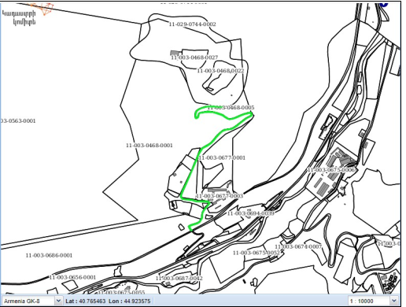
Նկար 1 Կադասրային քարտեզ
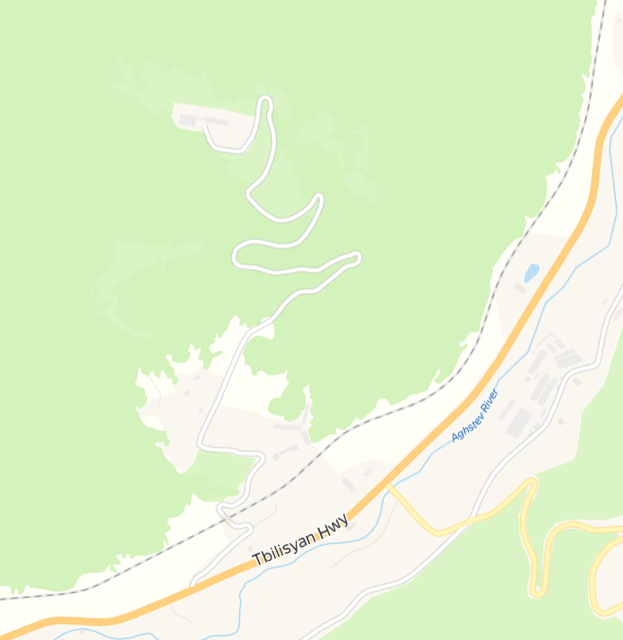
Road to be reconstructed
Նկար 2 Վերակառուցվելիք տարածքի սքրինշոթ

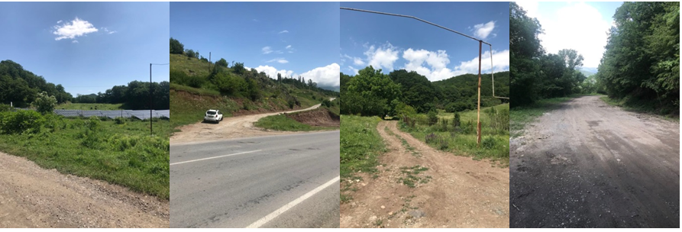
Նկար 3 նկարներ վերակառուցվելիք տարածքից

Հավելված 2, Կադաստրի տեղեկանք
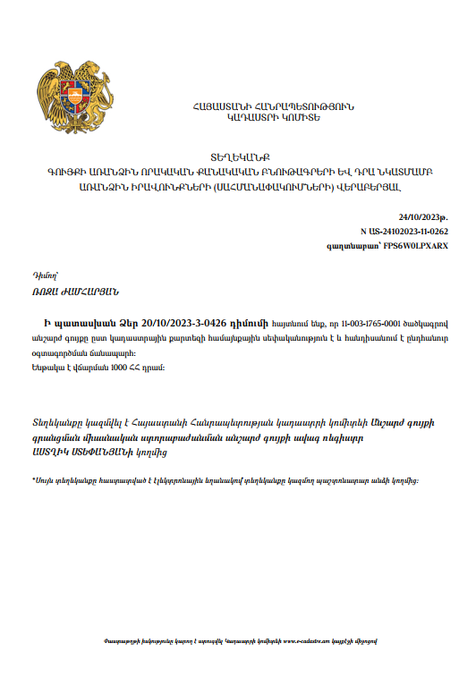

Հավելված 3. Շինարարական թափոնների հեռացման թույլտվության պատճենը (կտրամադրվի)

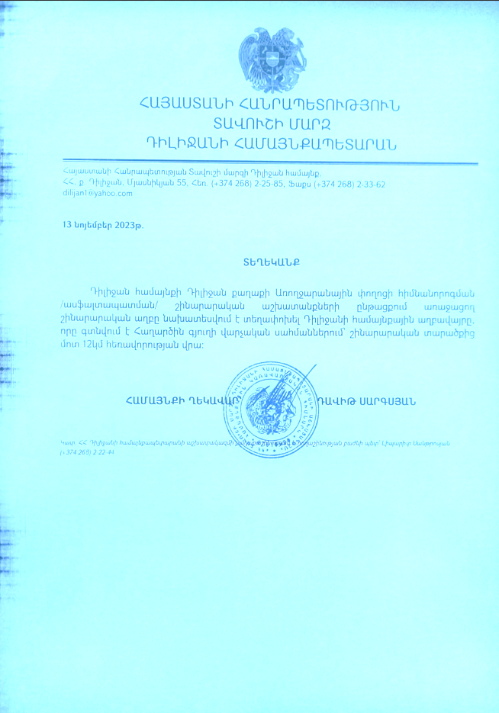

Հավելված 4. ԲՍԿՊ-ի նախագծի վերաբերյալ հանրային խորհրդակցության արձանագրություն (կտրամադրվի)

2023թ-ի դեկտեմբերի 12-ին Դիլիջանի համայնքապետարանում տեղի ունեցավ հանրային քննարկում ՀՏԶՀ բնապահպանության և սոցիալական հարցերի մասնագետների, Դիլիջանի համայնքապետարանի Քաղաքաշինության և ճարտարապետության բաժնի գլխավոր մասնագետի և աշխատակիցների, Դիլիջանի բնակիչների և «Դի Սի Դի» ՍՊԸ ներկայացուցիչների մասնակցությամբ։ Ընդհանուր առմամբ հանդիպմանը մասնակցում էին թվով 10 մարդ, որոնցից 3-ը՝ կին։
Հանրային քննարկման հայտարարությունը տեղադրվել էր ՀՏԶՀ կայքում և ԲՍԿՊ հղումն ուղարկվել է Դիլիջանի համայնքապետարան 2023թ-ի դեկտեմբերի 4-ին հանրայնացման նպատակով։
Դիլիջանի համայնքապետարանի Քաղաքաշինության և ճարտարապետության բաժնի գլխավոր մասնագետ Արսեն Սարգսյանը բացեց հանդիպումը և ներկայացրեց հանդիպման նպատակը և ենթածրագրի հայեցակարգը։
ՀՏԶՀ բնապահպանության մասնագետ Արմինե Գաբրիելյանը տեղեկացրեց մասնակիցներին, որ ՀՏԶՀ-ն պատրաստել է ԴԻ ՍԻ ԴԻ» ՍՊԸ-ի «Լա Վալե Ռեզորթ» քաղաքային տներով զբոսաշրջային ավանի արտաքին ինժեներական ենթակառուցվածքների ստեղծում» ենթածրագրի Բնապահպանական և սոցիալական կառավարման պլանը (ԲՍԿՊ)։ Նա ներկայացրեց ենթածրագրով նախատեսված գործողությունները, բոլոր հնարավոր բնապահպանական, սոցիալական, առողջության և անվտանգության ազդեցություններն իրենց մեղմացնող միջոցառումներով, որոնք պետք է իրականացվեն շինարարական աշխատանքների ընթացքում։ Արմինե Գաբրիելյանը ներկայացրեց շինարարական աշխատանքներին առնչվող բնապահպանական նորմերն ու կանոնակարգերը։ Նշվեց, որ նախատեսված աշխատանքները որևէ ազդեցություն չեն ունենա «Դիլիջան ազգային պարկի» և մշակութային հուշարձանների վրա, քանի որ շինարարական աշխատանքներն իրականացվելու են միայն համայնքային ճանապարհի վրա։ Նա նշեց, թե ինչպես է շինարարական աշխատանքների համապատասխանությունը ԲՍԿՊ-ում ներկայացված պահանջներին մշտադիտարկվելու։
Գազատարը տեղադրվելու է համայնքային և պետական սեփականություն հանդիսացող ճանապարհների երկայնքով։ Համայնքի սեփականություն հանդիսացող հողատարածքներում կտեղադրվի գազի հսկիչ կետ և գազի հաշվիչ։ Լուսավորության սյուները կտեղադրվեն համայնքի սեփականություն հանդիսացող հողատարածքներում։ Ջրամատակարարման և կոյուղու խողովակաշարերը կառուցվելու են հիմնականում համայնքային, ինչպես նաև պետական սեփականություն հանդիսացող գործող ճանապարհի երկայնքով: Կոյուղու և ջրամատակարարման համակարգերը շարունակվելու են մինչև Երևան-Իջևան Մ4 մայրուղու հետ հատում:
Մարինե Վարդանյանը ներկայացրեց ակնկալվող ժամանակավոր սոցիալական ազդեցությունները, ներառյալ շինարարական թափոնների կուտակումն ու տեղափոխումը, շինարարական աշխատանքների հետևանքով առաջացող աղմուկն ու փոշին։ Նա նկատեց, որ ենթածրագրի տարածքը Դիլիջան քաղաքի բնակելի հատվածից հեռու է և ենթածրագրի շրջանակում տարաբնակեցման կամ հողի օտարման գործողություններ չեն նախատեսվում։ Ներկայացվեցին աշխատանքի անվտանգության միջոցառումները, ներառյալ շինարարական տեղամասի վտանգավոր հատվածների սահմանազատումն անվտանգության ժապավեններով, երթևեկության կառավարումը, անվտանգության նշանների տեղադրումը։ Ներկայացվեցին նաև աշխատողների անվտանգության միջոցառումները, ներառյալ արտահագուստի և անհատական պաշտպանիշ միջոցների պահանջն, ինչպես նաև շինարարական նյութերի մատակարարման և շինարարական սարքավորման պահպանման պահանջները։ Նշվեց, որ նախագծով չի նախատեսվում որևէ բացասական սոցիալական ազդեցություն, ներառյալ ժամանակավոր հողօգտագործում շինարարության ընթացքում։
«Դի Սի Դի» ՍՊԸ ներկայացուցիչ Աշոտ Բոյաջյանը մանրամասն ներկայացրեց «Լա Վալե Ռեզորթ» ավանի կողմից զբոսաշրջիկներին և Դլինջանի բնակիչներին առաջարկվող հարմարությունները, ժամանցի և զվարճանքի հնարավորությունները։ Նա հավելեց, որ ավանի տարածքում մոտ 100 աշխատատեղ կստեղծվի տեղացի բնակչության համար, ինչպես նաև ժամանակավոր աշխատատեղեր շինարարական աշխատանքների ընթացքում։
Մարինե Վարդանյանը մասնակիցներին ներկայացրեց ՏՏԵԶ ծրագրի Բողոքների լուծման մեխանիզմը (ԲԼՄ)։ ՀՏԶՀ-ի երաշխիքային քաղաքականության մասնագետները բացատրեցին համայնքապետարանում ԲԼՄ առանցքային անձ ունենալու անհրաժեշտությունը, ով պատասխանատու կլինի բողոքների գրանցման և ՀՏԶՀ ներկայացման համար։
Արսեն Սարգսյանն առաջարկվեց և ընտրվեց որպես ԲԼՄ առանցքային անձ։ Ներկայացվեցին տրամադրված ԲԼՄ մատյանում բողոքի գրանցման, քննման և վերանայման կարգը։ Նշվեց, որ ԲԼՄ տեղեկատվությունը պետք է փակցվի Դիլիջանի համայնքապետարանի տեղեկատվական տախտակի և ենթածրագրի տեղեկատվական տախտակին և տեղադրվի շինարարական տեղամասի մոտ։
Արսեն Սարգսյանը եզրակացրեց, որ ենթածրագրի իրականացման արդյունքում Դիլիջանն էլ ավելի գրավիչ կդառնա զբոսաշրջիկների համար։ Տաևրածքի բարելավման, ենթակառուցվածքների զարգացման և նոր աշխատատեղերի ստեղծման առումով ենթածրագրի իրականացումը կունենա դրական սոցիալ-տնտեսական, մշակութային և բնապահպանական օգտակար ազդեցություն։
Բնապահպանական, սոցիալական, առողջության և անվտանգության ազդեցությունների և մեղմացնող միջոցառումների վերաբերյալ հարցեր չհնչեցին։ Լուսանկարներ (հանրայնացման ենթակա չեն)

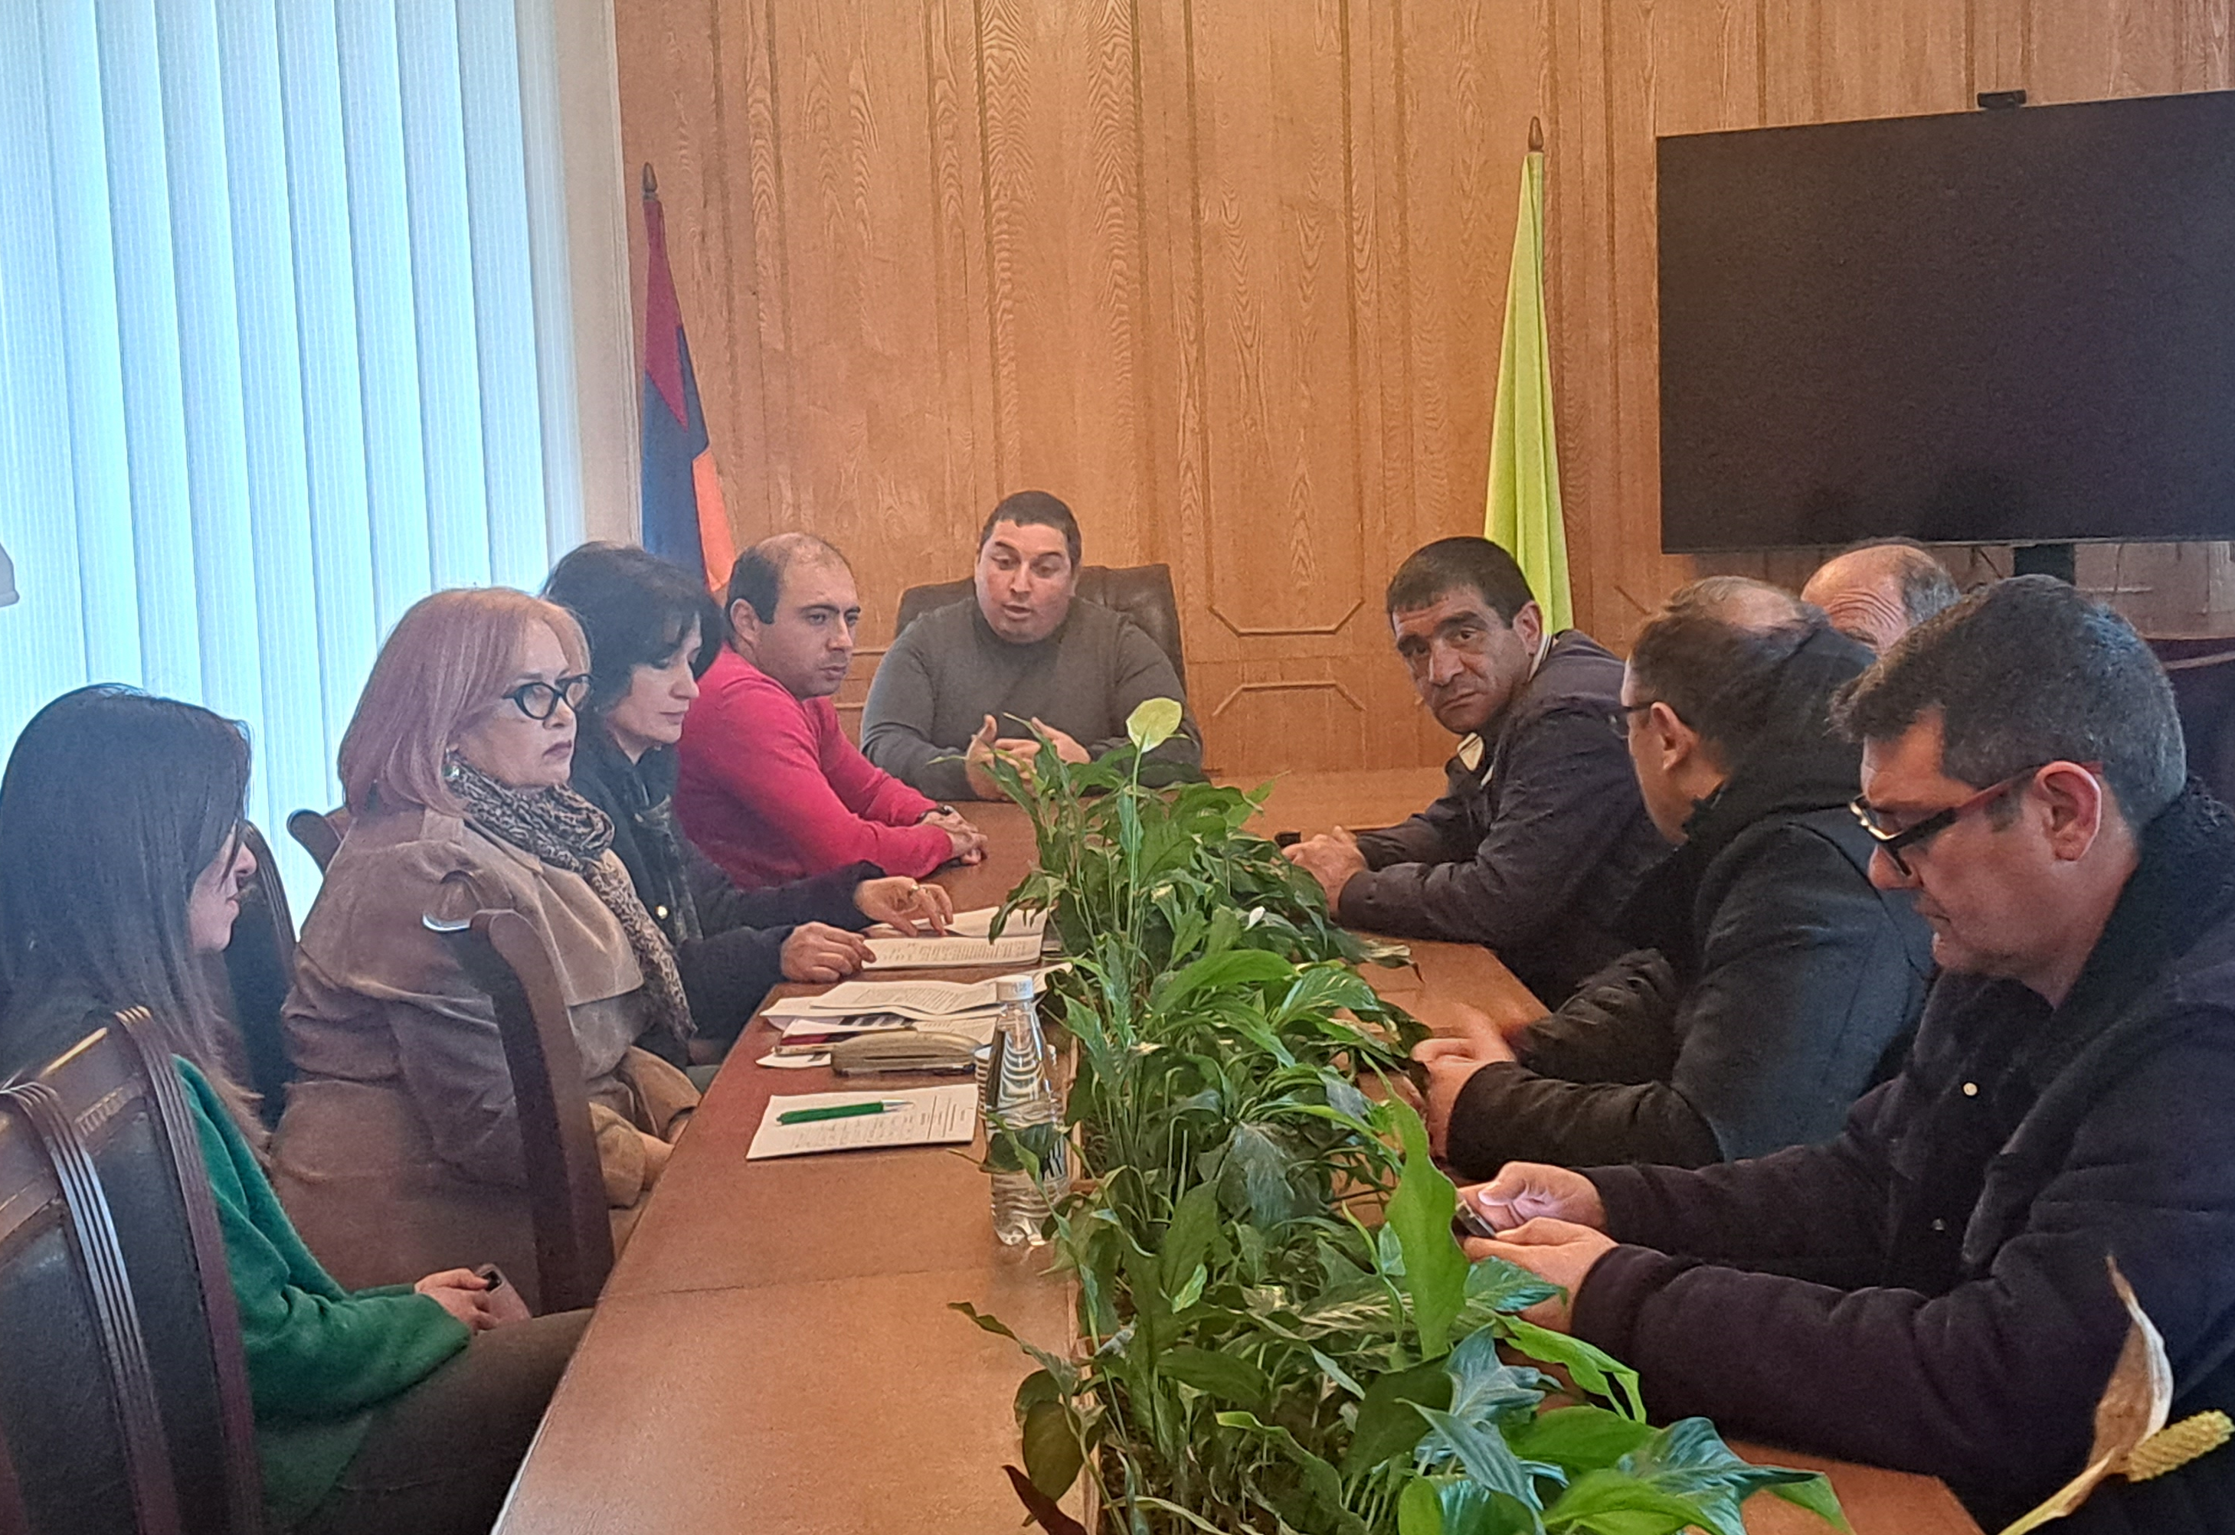 | 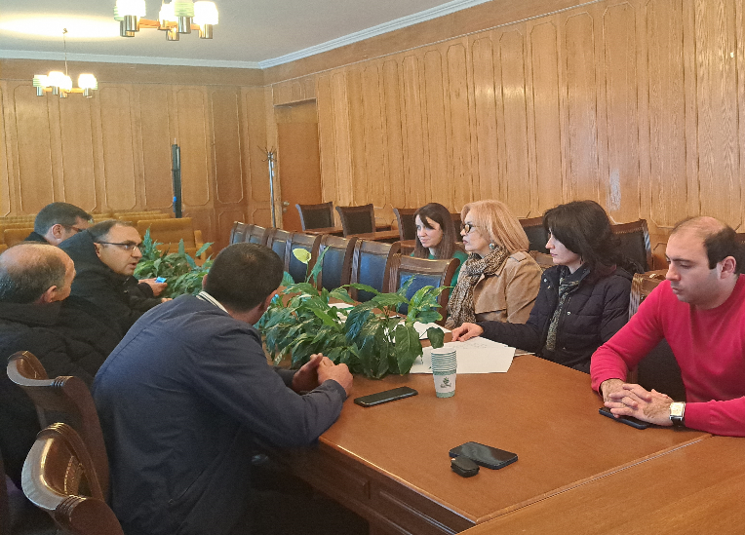
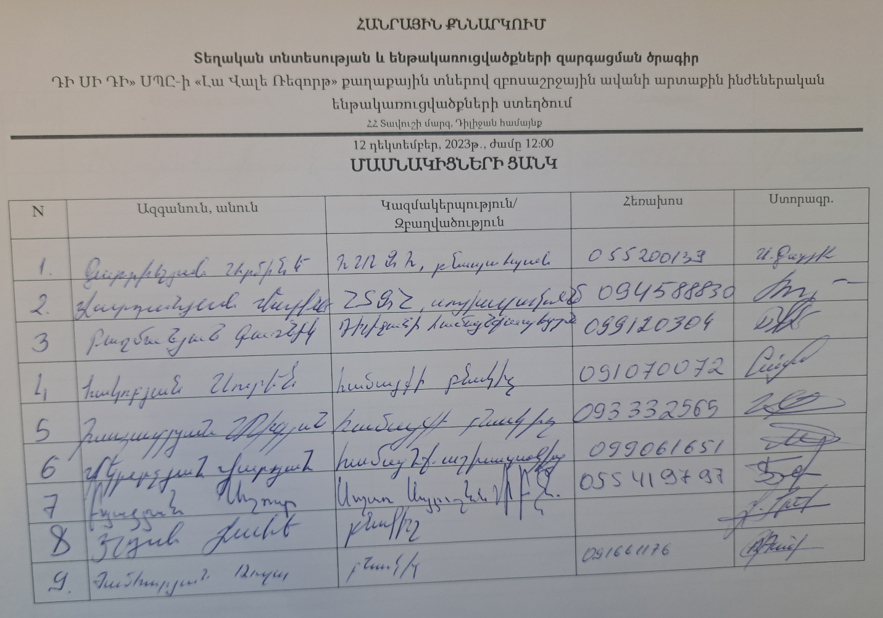
Մասնակիցների ցանկ (հանրայնացման ենթակա չի)
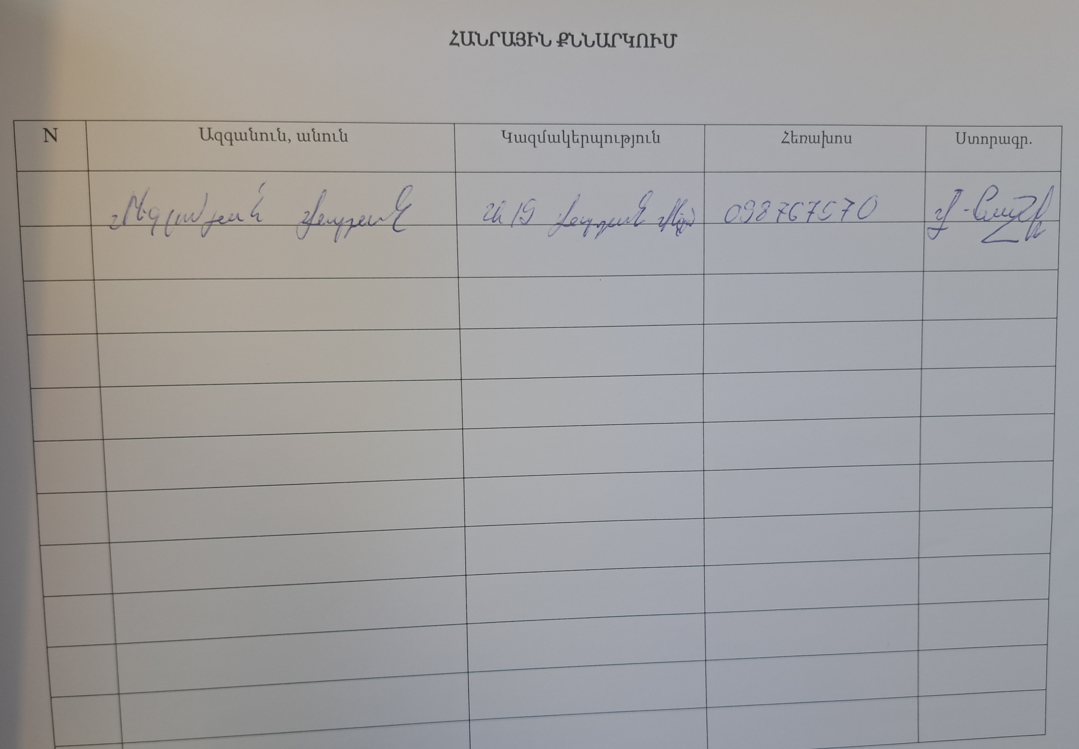

Հավելված 5 Շինարարության թույլտվություն (կտրամադրվի)

Թունավոր / վտանգավոր նյութերը ներառում են սակայն չեն սահմանափակվում ասբեստ, թունավոր ներկեր, վնասակար լուծիչներ, կապարի ներկերի հեռացում և այլն:

